**Министерство науки и высшего образования Российской Федерации Федеральное государственное бюджетное образовательное учреждение высшего образования**



**«Московский государственный технический университет имени Н.Э. Баумана**

**(национальный исследовательский университет)»**

**(МГТУ им. Н.Э. Баумана)**

ФАКУЛЬТЕТ Робототехники и комплексной автоматизации (РК) .

КАФЕДРА Системы автоматизированного проектирования (РК-6) .

**ОТЧЕТ ПО ЛАБОРАТОРНОЙ РАБОТЕ**

по дисциплине: «Схемотехника»

Студент Журавлев Николай Вадимович

Группа РК6-62Б

Тип задания Лабораторная работа №1

Название «Знакомство с VHDL»

Вариант лабораторной работы 5

Студент **_______________ Журавлев Н.В.**

*подпись, дата фамилия, и.о.*

Преподаватель **_________________ _Берчун Ю.В.__**

*подпись, дата фамилия, и.о.*

Оценка __________________________________

*Москва, 2022 г.*

## Оглавление

Цель работы 3

Задание 3

Построение Карт Карно и получение МДНФ для каждого выхода 4

Программный код выражений, которым соответствуют МДНФ каждого из выходов 5

Построение временных диаграмм 6

Получение таблицы истинности 7

Заключение 8

Список литературы 9

# Цель работы

Ознакомиться с системой VHDL, построить модель системы логических функций и построить временные диаграммы в данной системе.

# Задание

Задано устройство, имеющее 4 входа и 3 выхода, таблицы истинности, представленной на рис. 1. Требуется с использованием карт Карно получить минимальные ДНФ или КНФ (на выбор) для каждого выхода. Затем с использованием этих выражений получить поведенческую модель на VHDL. Задержки в данном задании ставятся нулевые. Необходимо построить временную диаграмму, чтобы подтвердить, что таблица истинности реализуется правильно для всех комбинаций входных сигналов.

Для моделирования системы логических функций требуется:

1. Определить для каждой функции системы форму её реализации – прямую или инверсную.
2. Минимизировать представление функций с помощью карт Карно.
3. Составить поведенческую VHDL-модель, употребив логические операторы и операторы назначения сигналов.

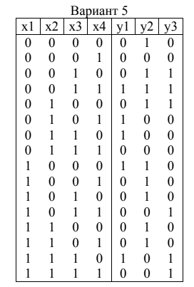

Рис 1. Исходная таблица истинности.

# Построение Карт Карно и получение МДНФ для каждого выхода

Для выхода 𝑦1 построим карту Карно:

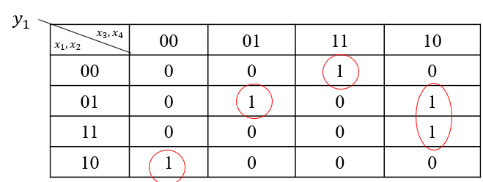

Рис 2. Карта Карно для выхода $y_{1}$.

Из карты Карно (Рис. 2) получается следующая МДНФ:

+ +

Для выхода 𝑦2 построим карту Карно:

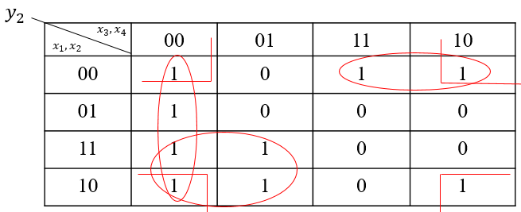

Рис 3. Карта Карно для выхода $y_{2}$.

Из карты Карно (Рис. 2) получается следующая МДНФ:

+ +

Для выхода 𝑦3 построим карту Карно:

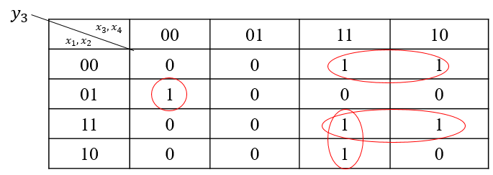

Рис. 4. Карта Карно для выхода $y_{3}$.

Из карты Карно (Рис. 2) получается следующая МДНФ:

+ +

# Программный код выражений, которым соответствуют МДНФ каждого из выходов

В листинге 1 описан программный код, в результате исполнения которого будет построена временная диаграмма.

Листинг 1. Программный код.

|  |
| --- |
| library IEEE;  use IEEE.STD_LOGIC_1164.all;  entity lab1 is  port(  x1 : in STD_LOGIC;  x2 : in STD_LOGIC;  x3 : in STD_LOGIC;  x4 : in STD_LOGIC;  y1 : out STD_LOGIC;  y2 : out STD_LOGIC;  y3 : out STD_LOGIC  );  end lab1;  --}} End of automatically maintained section  architecture lab1 of lab1 is  begin  y1 <= ((not(x1) and not(x2)) and (x3 and x4)) or ((not(x1) and x2) and (not(x3) and x4)) or ((x2 and x3) and not(x4)) or ((x1 and not(x2)) and (not(x3) and not(x4))) after 0 ns;  y2 <= (not(x2) and (not(x4))) or (not(x3) and not(x4)) or (x1 and not(x3)) or ((not(x1) and not(x2)) and x3) after 0 ns;  y3 <= (((not(x1) and x2) and (not(x3)) and not(x4))) or (((not(x1) and not(x2)) and x3)) or ((x1 and x2) and x3) or ((x1 and x3) and x4) after 0 ns;  end lab1; |

# Построение временных диаграмм

Построив карты Карно и составив МДНФ для каждого выхода, введём выражения в систему VHDL без указания задержек, задаем им нулевые значения. Далее строим временные диаграммы. Назначим входным сигналам 𝑥1, 𝑥2, 𝑥3, 𝑥4 частоты 10, 20, 40, 80 соответственно. Ввод значений входных сигналов представлен на рис. 5.

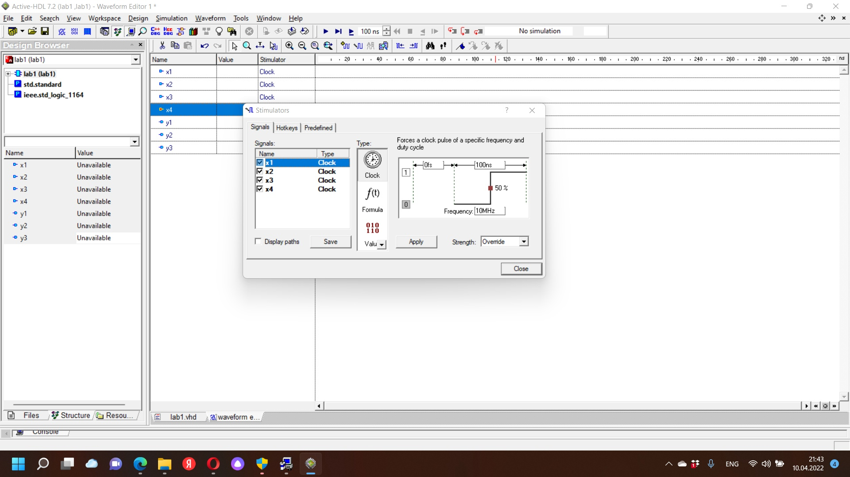

Рис. 5. Ввод значений входных сигналов.

Время моделирования примем равным 300 ns. После этого запустим симуляцию с помощью кнопки Run for 3 раза. Выведенная временная диаграмма представлена на рис. 6.

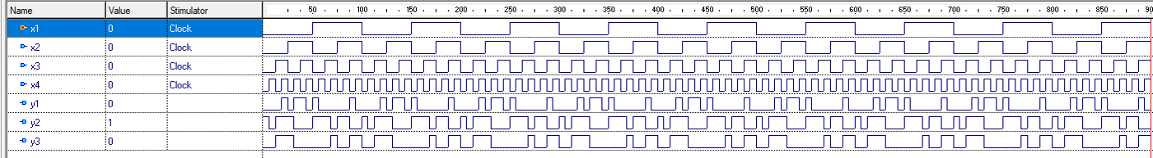

Рис. 6. Временная диаграмма.

# Получение таблицы истинности

С помощью инструмента New List получим таблицу истинности по временным диаграммам. Из-за нулевых задержек некоторым входным данным будут соответствовать сразу несколько строк. Это может быть следствием мгновенного переключения сигналов, из-за чего система не понимает, к какому состоянию отнести сигнал. Эти строки нужно отбросить. Тогда полученная таблица истинности будет иметь вид, представленный на рис. 7.

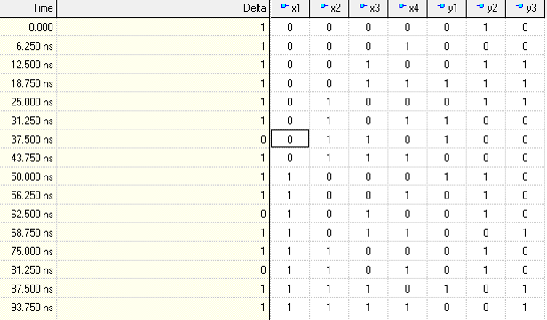

Рис. 7. Полученная таблица истинности.

# Заключение

В ходе лабораторной работы были изучены возможности VHDL по моделированию систем логических функций. Так же были построены временные диаграммы по МДНФ каждого выхода, которые были составлены по картам Карно, и по полученным диаграммам была построена таблица истинности.

# Список литературы

1. РК6. Схемотехника. Подготовка к лабораторным работам. [https://youtu.be/86vlp-E12Qo](https://vk.com/away.php?utf=1&to=https%3A%2F%2Fyoutu.be%2F86vlp-E12Qo) .
2. Берчун Ю.В. Методические указания по курсу «ЭВМ и ПУ» «Язык описания электронной аппаратуры VHDL». 2006.